Настольная игра по ПДД «Весёлый светофор»

Родители с раннего детства обучают детей правилам дорожного движения. Прекрасным дидактическим пособием станет настольная игра «Весёлый светофор», фото наглядно покажут, как правильно её сделать. Участвуйте в творческом процессе вместе с ребенком, сопровождая работу рассказами о том, как правильно переходить дорогу, какие цвета светофора означают «стоп», «приготовиться» и «вперед».

Нам понадобится: цветной картон, клей ПВА, ножницы.
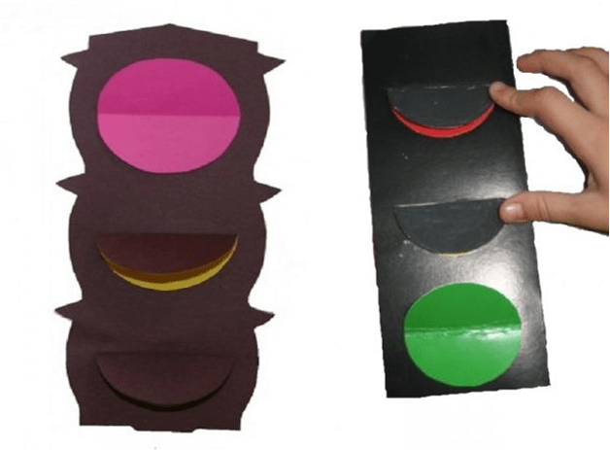
Светофор у нас может «закрывать глазки», которые не горят в данный момент. Для этого круги мы приклеили наполовину, а вторую половинку подогнули и покрасили в черный цвет.

Чтобы в игру было интереснее играть, можно добавить транспорт. Автобус изготавливаем из свернутого пополам листа лист цветного картона. Такая вот «крыша» придаст устойчивости. Автобус у нас имеет круглые колеса, квадратные окошки и прямоугольное окно у водителя.

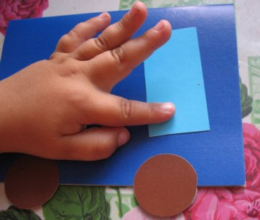

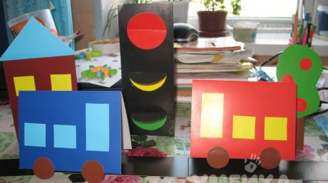
Собираем на столе все наши детали и играем, учим Правила дорожного движения. А также, не забываем повторять геометрические фигуры и цвета.
В игру можно добавить другие фигуры: «зебру» и самих пешеходов, магазин и автобусную остановку.

Проявите свое творчество!!!

